Консультация для родителей
Знакомим ребенка с профессиями

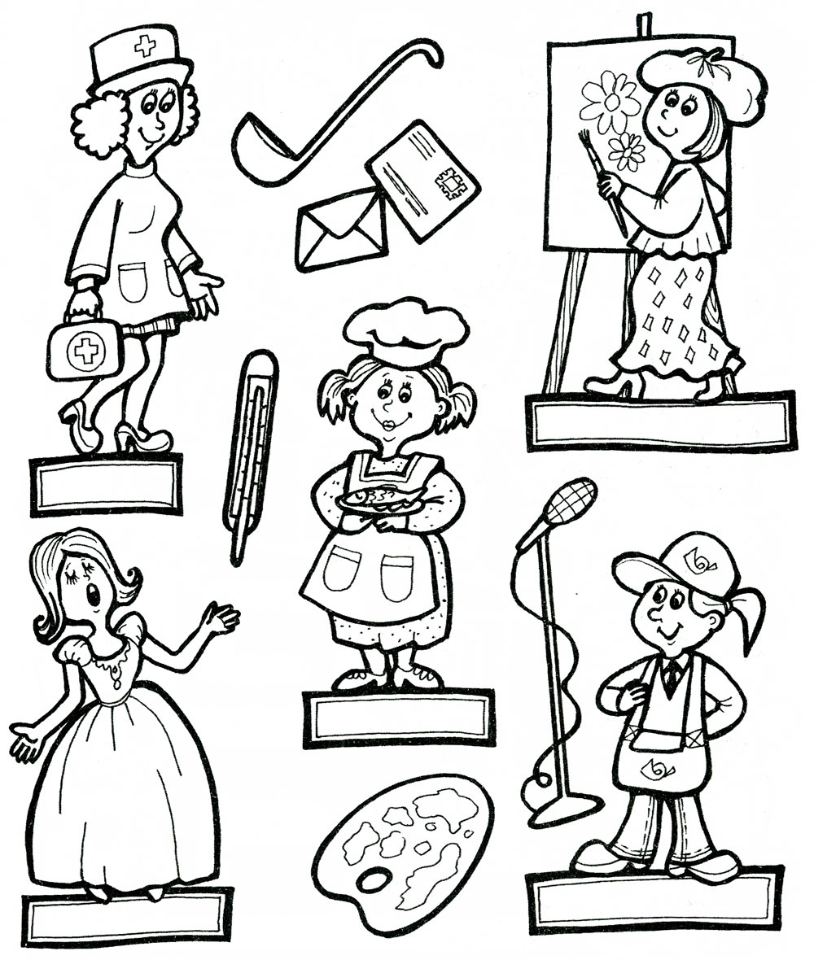

В каждой семье по-разному подходят к обучающему моменту. Родители решают для себя сами, когда и в каком объеме малыш готов получать знания. Как познакомить ребенка с окружающим растительным и животным миром, в какое время стоит начинать учить малыша чтению или письму и когда рассказать о профессиях.
Последнее чрезвычайно важно для самосознания ребенка, для правильного формирования отношения к собственному труду и работе других людей, определения их роли в человеческой жизни. Переходя от одного обучающего момента к другому – ребенок развивается.
Когда ребенка знакомить с профессиями?
Начинать рассказывать некоторые отличия одной профессии от другой можно уже с полутора-двухлетнего возраста малыша. Но, преследуя благие намерения обучить ребенка существующим во взрослом мире работам, необходимо не забывать о том, что малышам многие вещи осмыслить еще тяжело. Особенно то, чего они никогда не видели, или о чем совершенно не имеют представления.
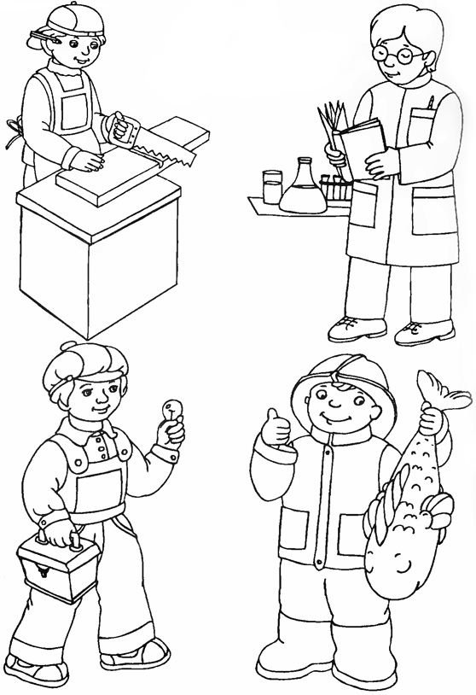
Потому первыми в списке будут профессии, с представителями которых дети встречаются достаточно часто – продавцы, водители общественного транспорта, дворники, врачи, милиционеры.
Когда ребенок уже имеет некое представление о машинах, механизмах, инструментах и рабочем инвентаре, можно постепенно вводить понятия других профессий.
С 3-4 лет дети уже немного должны знать о том, где и кем работают члены семьи – мама, папа, бабушка; в чем заключается их работа, чем ценна. С возрастом информация должна дополняться.

Походы на рабочие места и экскурсии

Чтобы рассказать малышу о таких профессиях как продавец, повар или строитель, можно сходить в продуктовый магазин, в столовую, подойти к возводящемуся или ремонтируемому зданию и на наглядных примерах описать принципы работы и используемые инструменты. Например, продавец взвешивает и упаковывает фрукты, а затем за плату отдает их покупателю и т. д.
Познакомить ребенка с пожарными, рыбаками или стоматологом можно, совершив экскурсионный поход на их рабочее место.
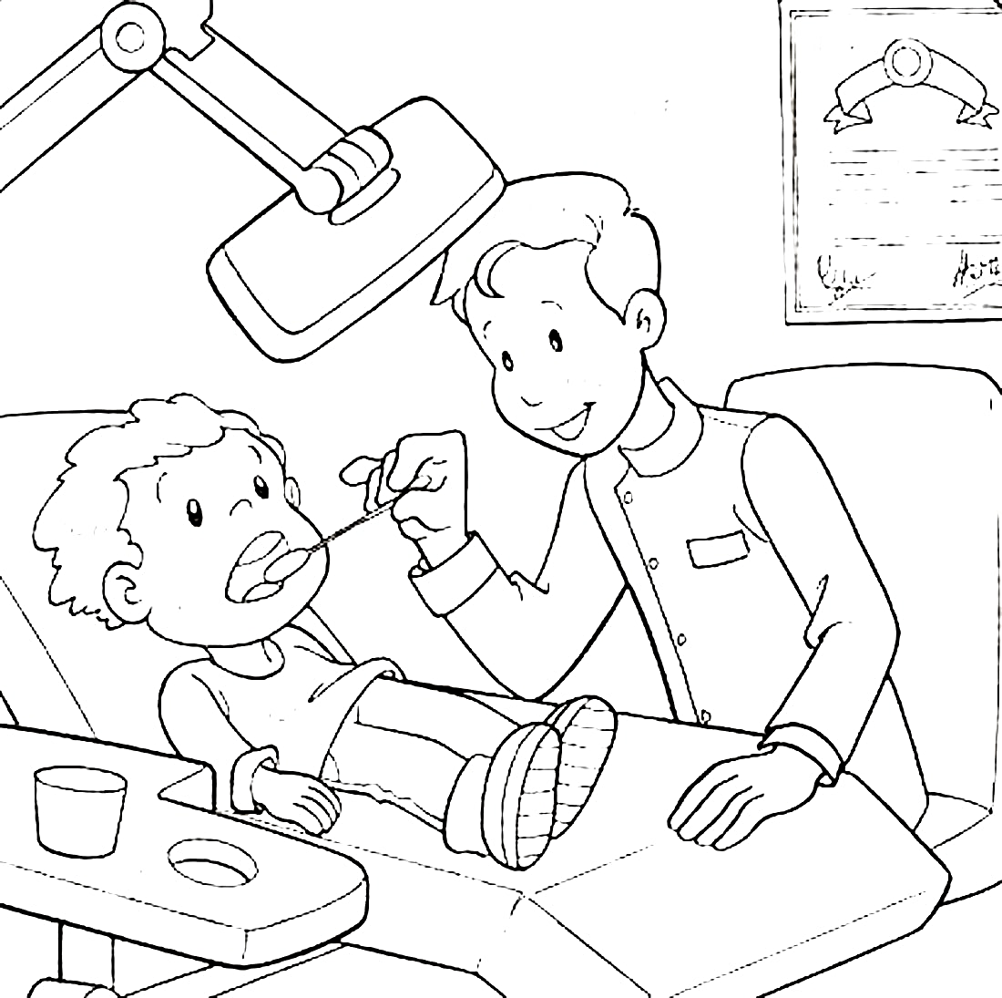

Чтение книг

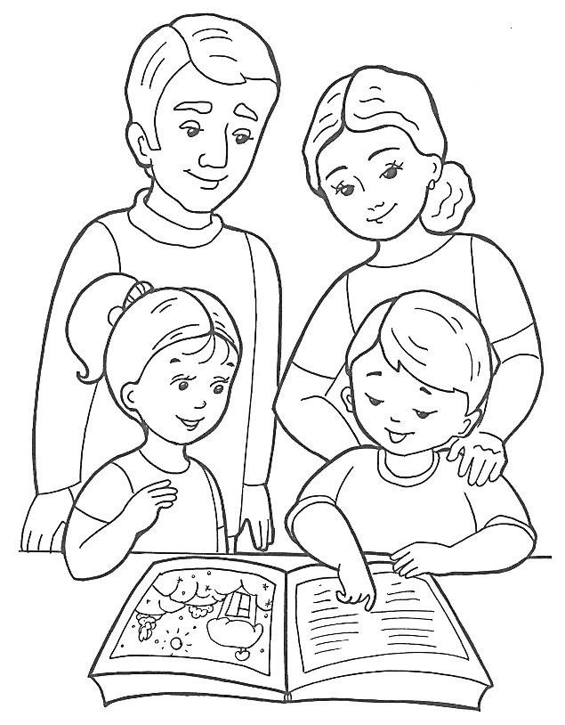
Многие детские поэты и писатели излагали описания тех или иных рабочих профессий в своих произведениях:
Дж. Родари – «Чем пахнут ремесла?»
В. Маяковский — «Кем быть?»
А. Барто – «Маляр», «Песня моряков», «Ветеринарный врач».
С. Михалков – «Парикмахер», «Дядя Степа».
Б. Заходер – «Портниха», «Строители», «Сапожник», «Шофер».
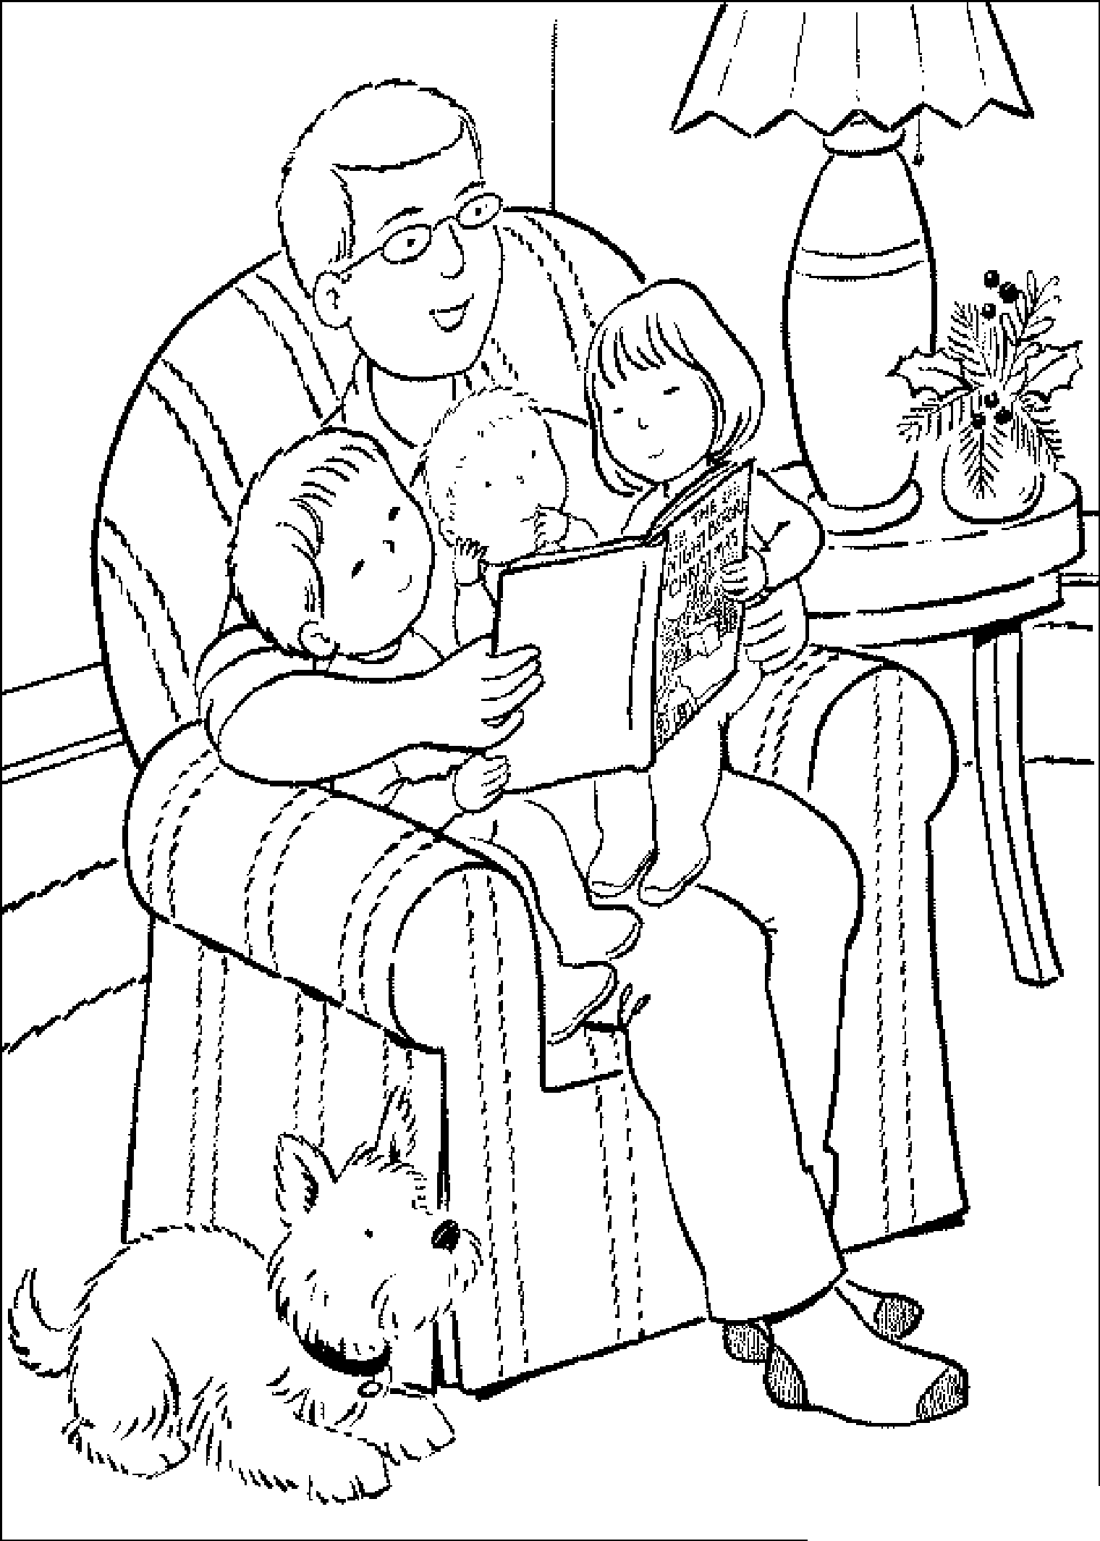
С. Чертков - «Пограничник», «Доярка», «Фокусник», «Повар», «Парикмахер», «Столяр», «Ветеринар», «Летчик», «Моряк», «Фермер», «Рыбак», «Пожарный», «Ученый», «Музыкант» и др.
Читая произведение и показывая иллюстрацию, можно доступно объяснить ребенку, кто такой пограничник, почтальон или механик.
Кроме стихов, можно использовать загадки о профессиях, рассказы.

Ролевые игры

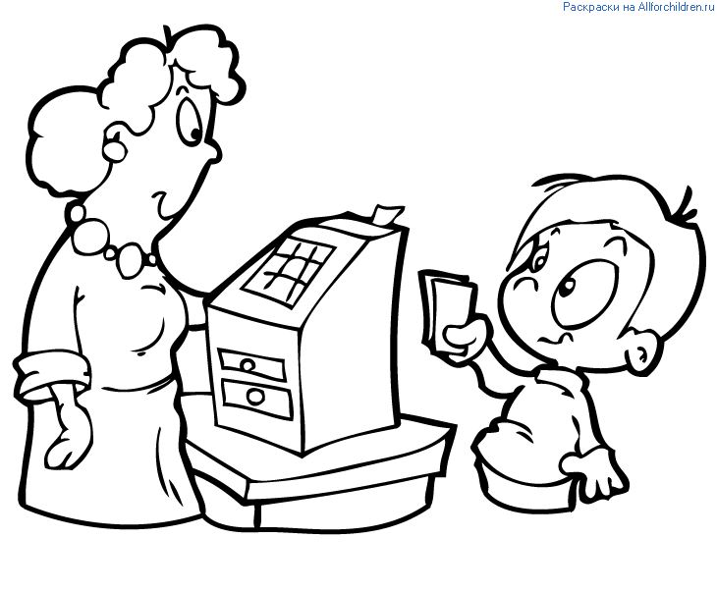
Еще одним способом описать малышу взрослый мир профессий является игра. Забавляясь с ребенком, или когда он общается с друзьями, можно предложить новое для него развлечение: игру в учителя, врача или милиционера.
Для этого необходимо предоставить вспомогательную атрибутику: например, для игры в педагога дать малышу палочку-указку, книги, оформить школьную доску, а самому сесть за парту.
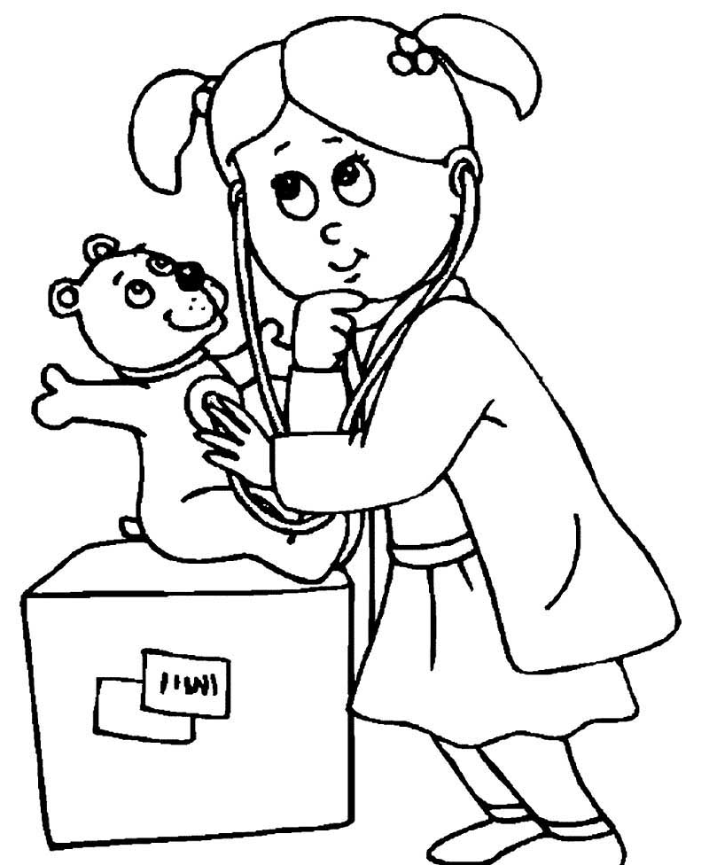
В процессе ролевой игры можно использовать как подручные средства (пуговицы под видом таблеток), специальные заготовки (нарезанные из картона знаки дорожного движения), так и купленные тематические наборы (набор доктора, продавца, игрушки в виде прилавка, кассы супермаркета и пр.).
Такие развлечения в непринужденной форме знакомят ребенка с нюансами и особенностями профессий, развивают фантазию.

